Міністерство освіти і науки України
Національний університет «Львівська політехніка»
Кафедра систем штучного інтелекту

Звіт
про виконання лабораторних та практичних робіт блоку № 2
На тему: «Змінні, константи, типи даних та розмір типів даних. Системи числення. Двійкова система числення. Умовні та логічні оператори. Базові операції та вбудовані функції. Ввід вивід. Коментарі. Лінійні та розгалужені алгоритми.»
з дисципліни: «Основи програмування»
до:
Лабораторної Роботи № 1
Алготестер Лабораторної Роботи № 1
Практичних Робіт до блоку № 2

Виконав:
Студент групи ШІ-12
Надвірний Дмитро Ігорович

Тема: “Змінні, константи, типи даних та розмір типів даних. Системи числення. Двійкова система числення. Умовні та логічні оператори. Базові операції та вбудовані функції. Ввід вивід. Коментарі. Лінійні та розгалужені алгоритми.”
Мета практичної роботи: Опрацювати теорію про системи числення (зокрема двійкову), змінні, константи, типи даних та їх розміри, бібліотеки C++, ввід і вивід даних, коментарі, базові операції та вбудовані функції, лінійні й розгалужені алгоритми та логічні оператори. Виконати лабораторну роботу №1 (два завдання за варіантом 7), задачу на Algotester (варіант 1) та практичне завдання «Аналізатор надійності пароля» з використанням if/else, if/else if і switch/case, а також розв'язати три самостійні задачі на Algotester. Здати результати через Git/GitHub з код-рев'ю від двох рев'юерів і вести трекінг завдань у Trello.
Теоретичні відомості:
Теоретичні відомості з переліком важливих тем:
- Системи числення
- Робота з системами числення та двійкова система числення
- Змінні, константи, типи даних та їх розміри
- Бібліотеки в C++
- Ввід та вивід даних
- Базові операції та вбудовані функції
- Коментарі у коді
- Лінійні алгоритми
- Розгалужені алгоритми та умовні оператори
- Логічні оператори
Індивідуальний план опрацювання теорії:
Тема №1: Системи числення
- Джерела інформації:
  - learn.sparkfun.com — Binary tutorial
  - матеріали практичного заняття
- Що опрацьовано: Вивчив, що таке позиційні системи числення, та розібрав двійкову, вісімкову, десяткову і шістнадцяткову системи. Відпрацював переведення чисел між 10-ю, 2-ю, 8-ю та 16-ю системами числення.
- Статус: Ознайомлений
- Початок опрацювання теми: 19.09.2026
- Завершення опрацювання теми: 20.09.2026
Тема №2: Робота з системами числення та двійкова система числення
- Джерела інформації:
  - calculator.net — Binary calculator
  - матеріали практичного заняття
- Що опрацьовано: Опрацював алгоритм переведення чисел із десяткової системи у двійкову та виконання арифметичних дій над двійковими числами — додавання і ділення. Для самоперевірки користувався двійковим калькулятором; отримані навички застосував у завданні Experimental Exercises (Binary Calculations).
- Статус: Ознайомлений
- Початок опрацювання теми: 19.09.2026
- Завершення опрацювання теми: 20.09.2026
Тема №3: Змінні, константи, типи даних та їх розміри
- Джерела інформації:
  - Лабораторна робота №1 (розділ «Константи й змінні»)
  - матеріали практичного заняття
- Що опрацьовано: Навчився оголошувати змінні та константи (const) і працювати з основними типами int, float, double, char, bool, string. Розібрав, скільки байтів займає кожен тип і які значення він може зберігати; на практиці порівняв точність float та double у Lab 1 Task 1.
- Статус: Ознайомлений
- Початок опрацювання теми: 18.09.2026
- Завершення опрацювання теми: 19.09.2026
Тема №4: Бібліотеки в C++
- Джерела інформації:
  - cplusplus.com
  - Лабораторна робота №1
- Що опрацьовано: Зрозумів, що таке бібліотека, і як підключати її директивою #include. Ознайомився зі стандартними бібліотеками iostream, cmath та iomanip, які використав у своїх програмах.
- Статус: Ознайомлений
- Початок опрацювання теми: 20.09.2026
- Завершення опрацювання теми: 20.09.2026
Тема №5: Ввід та вивід даних
- Джерела інформації:
  - Лабораторна робота №1 (розділ «Ввід і вивід у С++»)
  - матеріали практичного заняття
- Що опрацьовано: Опрацював потоки cin та cout і оператори >> та <<, а також форматування виводу через setw, setprecision і fixed (setprecision(10) використав у Lab 1 Task 1).
- Статус: Ознайомлений
- Початок опрацювання теми: 21.09.2026
- Завершення опрацювання теми: 21.09.2026
Тема №6: Базові операції та вбудовані функції
- Джерела інформації:
  - Лабораторна робота №1
  - матеріали практичного заняття
- Що опрацьовано: Повторив арифметичні операції, пріоритет їх виконання та оператор залишку %. Розібрав різницю між префіксним і постфіксним інкрементом та декрементом (Lab 1 Task 2), а з бібліотеки cmath застосував функцію pow для піднесення до степеня (Lab 1 Task 1).
- Статус: Ознайомлений
- Початок опрацювання теми: 21.09.2026
- Завершення опрацювання теми: 22.09.2026
Тема №7: Коментарі у коді
- Джерела інформації:
  - Лабораторна робота №1
  - матеріали практичного заняття
- Що опрацьовано: Вивчив однорядкові (//) та блокові (/* */) коментарі й використовував їх у програмах, щоб пояснювати ключові кроки алгоритмів.
- Статус: Ознайомлений
- Початок опрацювання теми: 21.09.2026
- Завершення опрацювання теми: 21.09.2026
Тема №8: Лінійні алгоритми
- Джерела інформації:
  - матеріали практичного заняття
- Що опрацьовано: Опрацював структуру та властивості лінійних алгоритмів, у яких команди виконуються послідовно без розгалужень. Застосував це, розв'язуючи Lab 1 Task 1 і будуючи до нього блок-схему.
- Статус: Ознайомлений
- Початок опрацювання теми: 22.09.2026
- Завершення опрацювання теми: 22.09.2026
Тема №9: Розгалужені алгоритми та умовні оператори
- Джерела інформації:
  - матеріали практичного заняття
  - Epic 2 Practice Task
- Що опрацьовано: Опанував оператори if/else, if/else if, switch/case та тернарний оператор ?:, а також область видимості змінних. Застосував їх у практичному завданні «Аналізатор надійності пароля».
- Статус: Ознайомлений
- Початок опрацювання теми: 23.09.2026
- Завершення опрацювання теми: 24.09.2026
Тема №10: Логічні оператори
- Джерела інформації:
  - матеріали практичного заняття
- Що опрацьовано: Вивчив логічні оператори AND (&&), OR (||) та NOT (!) і їх використання в умовах розгалужених алгоритмів; у практичному завданні застосував кожен із них щонайменше один раз.
- Статус: Ознайомлений
- Початок опрацювання теми: 24.09.2026
- Завершення опрацювання теми: 25.09.2026

Виконання роботи:

1. Опрацювання завдання та вимог до програм та середовища:
- Завдання №1 Опрацювання теорії
  - Опрацювати всю надану інформацію у файлі лабораторної роботи та матеріалах практичного заняття й зрозуміти роботу функцій та операторів, потрібних для виконання задач.
- Завдання №2 Опрацювання вимог (розуміння завдань) та проєктування (створення діаграм і оцінювання завдань)
  - Проаналізувати умови задач лабораторної та практичної роботи, створити блок-схеми до Lab 1 Task 1 та до практичного завдання і оцінити час на виконання кожної задачі.
- Завдання №3 Lab programming: Lab 1 Task 1 Variant 7
  - Деталі завдання: обчислити значення виразу (a−b)³−a³ / (b³−3ab²−3a²b) при a=1000, b=0.0001 двома способами — типом double і типом float — та порівняти точність результатів.
  - Вимоги: обчислення виконати через проміжні змінні (за методичними вказівками), результат вивести з точністю 10 знаків після коми (setprecision(10)); навести програму розв'язку, результати для float і double та пояснення результатів.
- Завдання №4 Lab programming: Lab 1 Task 2 Variant 7
  - Деталі завдання: для введених користувачем m та n обчислити вираз m + (--n) та два логічних вирази m++ < ++n і n-- < --m, після кожного обчислення відновлюючи початкові значення m і n.
  - Вимоги: продемонструвати різницю між префіксним і постфіксним інкрементом/декрементом; навести програму розв'язку, результати роботи та пояснення результатів.
- Завдання №5 Lab programming: Algotester Lab 1 Task 1 Variant 1
  - Деталі завдання: програма зчитує стартові HP і Mana персонажа, а потім 3 раунди значень втрат h (HP) та m (Mana). Якщо в якомусь раунді одночасно h>0 і m>0 — одразу виводиться «NO». Інакше втрати віднімаються від HP і Mana; після 3 раундів, якщо і HP, і Mana лишаються додатними — виводиться «YES», інакше «NO».
  - Вимоги: зчитати дані через cin, обробити 3 раунди в циклі, вивести результат через cout; розв'язок має пройти перевірку системою Algotester.
- Завдання №6 Experimental Exercises Activities - Binary Calculations
  - Завдання на калькуляції в двійковій системі:
  - 1. Згенерувати в рандомайзері десяткове число y від 15 до 89.
  - 2. Згенерувати в рандомайзері десяткове число x від 15 до 89.
  - 3. Перевести y у двійкову систему числення.
  - 4. Перевести x у двійкову систему числення.
  - 5. Додати два двійкових числа x та y.
  - 6. Поділити отриману суму на менше згенероване число.
  - 7. Перевести результат ділення в десяткове число.
- Завдання №7 Practice programming: Class Practice Task — Аналізатор надійності пароля
  - Деталі завдання: програма зчитує довжину пароля та наявність цифр, великих літер і спецсимволів (y/n), визначає, чи пароль проходить мінімальні вимоги (if/else), рівень надійності від 1 до 5 (if/else if) і виводить рекомендацію (switch/case).
  - Вимоги: використати кожен логічний оператор AND/OR/NOT щонайменше один раз; некоректний ввід (довжина поза межами 1–64 або відповідь не y/n) завершує програму без циклів; пройти всі 16 тест-кейсів з методички.
- Завдання №8 Practice programming: Self Practice Task 1 (Algotester)
  - Деталі завдання: за трьома цілими числами n, m, k перевірити, чи ділиться добуток n*m на k без остачі, і вивести «Yes» або «No».
  - Вимоги: зчитати n, m, k через cin, перевірити умову оператором if-else та вивести результат через cout; розв'язок має бути прийнятий системою Algotester.
- Завдання №9 Practice programming: Self Practice Task 2 (Algotester)
  - Деталі завдання: за двома цілими числами a та b перевірити, чи різниця (b−a) ділиться на 12 без остачі. Якщо так — обчислити й вивести значення 13·(a+b)/2, інакше вивести −1.
  - Вимоги: зчитати a та b через cin, перевірити умову оператором if-else та вивести результат через cout; розв'язок має бути прийнятий системою Algotester.
- Завдання №10 Practice programming: Self Practice Task 3 (Algotester)
  - Деталі завдання: за трьома цілими числами a, b, c визначити, чи сума a+b більша за c. Якщо a+b>c — вивести «YES», інакше — «NO».
  - Вимоги: зчитати a, b, c через cin, порівняти a+b із c оператором if-else та вивести результат через cout; розв'язок має бути прийнятий системою Algotester.
- Завдання №11 Result Documentation Report and Outcomes Placement Activities (Docs and Programs on GitHub)
  - Оформити звіт про результати виконаної роботи та додати список отриманих результатів.
- Завдання №12 Results Evaluation and Release
  - Оцінити отримані результати та підготувати виконану роботу до здачі.

2. Дизайн та планована оцінка часу виконання завдань:
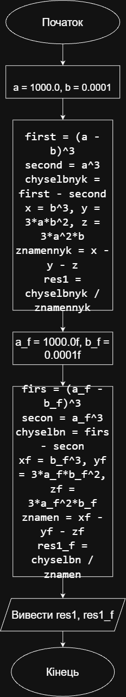
Рис. 1. Блок-схема до Lab 1 Task 1 (обчислення виразу для double і float)
Завдання №3 Lab 1 Task 1 (Варіант 7)
Блок-схема:
- Планований час на реалізацію: 30 хв.
- Важливі деталі: алгоритм лінійний, без розгалужень; порядок обчислення проміжних змінних критичний для правильного результату.
Завдання №4 Lab 1 Task 2 (Варіант 7)
- Планований час на реалізацію: 20 хв. Блок-схема не вимагається за завданням — алгоритм лінійний (послідовне обчислення трьох виразів з відновленням m, n між ними).
Завдання №7 Practice Task — Аналізатор надійності пароля
- Планований час на реалізацію: 1 год.
- Важливі деталі: перевірка коректності вводу виконується одразу після зчитування всіх чотирьох значень; рівень надійності визначається послідовним каскадом if/else if — важливо не міняти порядок умов.
Завдання №5, №8–№10 Algotester (варіант 1 та 3 задачі self-practice)
- Планований час на реалізацію: 30 хв на кожну задачу.

3. Конфігурація середовища до виконання завдань:
Середовище розробки (WSL2 Ubuntu, компілятор g++, VS Code, SSH-доступ до GitHub) налаштоване в Epic 1, змін не вносилось.
Створення нової гілки Epic 2 у Git
git checkout -b epic_2_dmytro_nadvirnyi

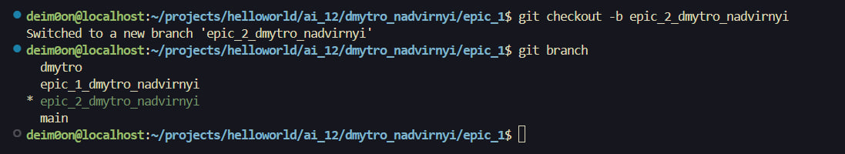
Рис. 2. Створення гілки epic_2_dmytro_nadvirnyi у терміналі

4. Код програм з посиланням на зовнішні ресурси:
Завдання №3 Lab 1 Task 1 (Варіант 7)
#include <iostream>
#include <cmath>
#include <iomanip>
using namespace std;

int main() {
// Вхідні дані
double a = 1000.0;
double b = 0.0001;

// Обчислення виразу типом double з проміжними змінними
double first = pow(a - b, 3.0);
double second = pow(a, 3.0);
double chyselbnyk = first - second;
double x = pow(b, 3.0);
double y = 3.0 * a * b * b;
double z = 3.0 * a * a * b;
double znamennyk = x - y - z;
double res1 = chyselbnyk / znamennyk;

// Вхідні дані для float
float a_f = 1000.0f;
float b_f = 0.0001f;

// Те саме обчислення типом float — для порівняння точності
float firs = pow(a_f - b_f, 3.0f);
float secon = pow(a_f, 3.0f);
float chyselbn = firs - secon;
float xf = pow(b_f, 3.0f);
float yf = 3.0f * a_f * b_f * b_f;
float zf = 3.0f * a_f * a_f * b_f;
float znamen = xf - yf - zf;
float res1_f = chyselbn / znamen;

// Виведення результатів
cout << "Result is: " << fixed << setprecision(10) << res1 << endl;
cout << "Result (float) is: " << fixed << setprecision(10) << res1_f << endl;

return 0;
}

Код #1. lab_1_task_1_variant_7_dmytro_nadvirnyi.cpp
Логіка: обчислення виконується двічі — типом double (змінні a, b) і типом float (змінні a_f, b_f), з тими самими проміжними кроками (first, second, chyselbnyk, x, y, z, znamennyk, res1). Порівняння двох результатів демонструє різницю в точності між типами.
Посилання на файл у пул-реквесті: https://github.com/artificial-intelligence-department/ai_programming_playground_2026/pull/199
Завдання №4 Lab 1 Task 2 (Варіант 7)
#include <iostream>
using namespace std;

int main() {
int m, n;
cout << "введіть m" << endl;
cin >> m;
cout << "введіть n" << endl;
cin >> n;

// Збереження початкових значень для відновлення перед кожним виразом
int m0 = m;
int n0 = n;

// Обчислення виразу з префіксним декрементом n (спочатку n зменшується на 1, потім додається до m)
int result = m + (--n);
cout << "результати виразу " << result << endl;
cout << "new m=" << m << endl;
cout << "new n=" << n << endl;

// Відновлення початкових значень
m = m0;
n = n0;

// Фраза 1: перевірка постфіксного інкременту m та префіксного інкременту n
// Порівнюється поточне m з вже збільшеним (n + 1), після порівняння m збільшується на 1
bool phraze1 = (m++ < ++n);
cout << "phraze1 m=" << m << endl;
cout << "phraze1 n=" << n << endl;

// Відновлення початкових значень
m = m0;
n = n0;

// Фраза 2: перевірка постфіксного декременту n та префіксного декременту m
// Порівнюється поточне n з вже зменшеним (m - 1), після порівняння n зменшується на 1
bool phraze2 = (n-- < --m);
cout << "phraze2 m=" << m << endl;
cout << "phraze2 n=" << n << endl;

// Виведення результатів булевих виразів (true/false)
cout << boolalpha << "phraze1 = " << phraze1 << endl;
cout << boolalpha << "phraze2 = " << phraze2 << endl;

return 0;
}

Код #2. lab_1_task_2_variant_7_dmytro_nadvirnyi.cpp
Логіка: значення m0, n0 зберігають початкові m, n, щоб відновлювати їх перед кожним новим виразом. m + (--n) — спочатку n зменшується, потім додається. m++ < ++n — n збільшується до порівняння, m — після. n-- < --m — m зменшується до порівняння, n — після.
Посилання на файл у пул-реквесті: https://github.com/artificial-intelligence-department/ai_programming_playground_2026/pull/199
Завдання №5 Algotester Lab 1 Task 1 (Варіант 1)
#include <iostream>
using namespace std;

int main() {
long long Hp;
long long Mana;
long long h, m;

cin >> Hp;
cin >> Mana;
for (int i=0; i<3; i++){
cin >> h;
cin >> m;

if (h>0 && m>0){
cout<< "NO" << endl;
return 0;
}
Hp=Hp-h;
Mana=Mana-m;

}
if (Hp>0 && Mana>0){
cout<< "YES" << endl;
}
else{
cout<< "NO" << endl;
}

return 0;
}

Код #3. algotester_task_1_variant_1_dmytro_nadvirnyi.cpp
Логіка: у циклі з трьох ітерацій зчитуються h і m — якщо в одному раунді вони обидва додатні, одразу виводиться «NO» (return 0). Якщо цикл завершився без дострокового виходу, HP і Mana звіряються з нулем і виводиться фінальний результат.
Посилання на файл у пул-реквесті: https://github.com/artificial-intelligence-department/ai_programming_playground_2026/pull/199
Завдання №7 Practice Task — Аналізатор надійності пароля
#include <iostream>
using namespace std;

const int MAX_LENGTH = 64;

int main() {
int level = 0;
int type = 0;
int length;
char number;
char capital;
char special;

cout << "Введіть довжину пароля: ";
cin >> length;

cout << "Введіть чи є цифри в паролі (y/n): ";
cin >> number;

cout << "Введіть чи є великі літери в паролі (y/n): ";
cin >> capital;

cout << "Введіть чи є спецсимволи в паролі (y/n): ";
cin >> special;

// Перевірка вводу
if (length < 1 || length > MAX_LENGTH ||
!(number == 'y' || number == 'n') ||
!(capital == 'y' || capital == 'n') ||
!(special == 'y' || special == 'n')) {

cout << "Помилка вводу" << endl;
return 1;
}

// Рахуємо кількість типів символів
if (number == 'y') {
type++;
}

if (capital == 'y') {
type++;
}

if (special == 'y') {
type++;
}

// Мінімальні вимоги
if (length >= 8 && type >= 2) {
cout << "ПРОЙДЕНО" << endl;
}
else {
cout << "НЕ ПРОЙДЕНО" << endl;
}

// Визначення рівня
if (length < 6) {
level = 1;
}
else if (length < 8 || type == 0) {
level = 2;
}
else if (type == 1) {
level = 3;
}
else if (length >= 12 && type == 3) {
level = 5;
}
else {
level = 4;
}

// Рекомендація
switch (level) {
case 1:

cout<< " Рівень надійності: 1 - Дуже слабкий" <<endl;
cout << "Пароль надто короткий. Мінімум 8 символів." << endl;
break;

case 2:

cout<< " Рівень надійності: 2 - Слабкий" <<endl;
cout << "Збільште довжину до 8+ символів і додайте цифри, "
"великі літери або спеціальні символи." << endl;
break;

case 3:

cout<< " Рівень надійності: 3 - Середній" <<endl;
cout << "Додайте ще один тип символів або збільшіть довжину до 12." << endl;
break;

case 4:

cout<< " Рівень надійності: 4 - Надійний" <<endl;
cout << "Хороший пароль. Для максимуму 12+ символів і всі три типи символів." << endl;
break;

case 5:
cout<< " Рівень надійності: 5 - Дуже надійний" <<endl;
cout << "Відмінно. Змінювати нічого не потрібно." << endl;
break;

default:
cout << "Помилка рівня." << endl;
break;
}

// Попередження: пароль без цифр (лише з літер) підбирається швидше
if (number == 'n') {
cout << "Попередження: пароль тільки з літер підбирається швидше." << endl;
}

return 0;
}

Код #4. practice_task_1_dmytro_nadvirnyi.cpp
Логіка: if/else перевіряє мінімальні вимоги (довжина ≥ 8 і типів символів ≥ 2). Каскад if/else if визначає рівень надійності від 1 до 5. switch/case за рівнем виводить відповідну рекомендацію. Наприкінці окрема перевірка if (number == 'n') додає попередження про пароль лише з літер.
Посилання на файл у пул-реквесті: https://github.com/artificial-intelligence-department/ai_programming_playground_2026/pull/199
Завдання №8 Self Practice Task 1 — Algotester
#include <iostream>
using namespace std;

int main(){
int n,m,k;
cin>>n>>m>>k;
if (n*m%k==0){
cout<<"Yes";
}
else{
cout<<"No";
}

return 0;
}

Код #5. self_practice_algotester_task_1_dmytro_nadvirnyi.cpp
Логіка: зчитуються три цілих числа n, m, k; перевіряється, чи (n*m) % k == 0, і виводиться «Yes» або «No» відповідно.
Посилання на файл у пул-реквесті: https://github.com/artificial-intelligence-department/ai_programming_playground_2026/pull/199
Завдання №9 Self Practice Task 2 — Algotester
#include <iostream>
using namespace std;

int main(){
long long a,b,sum;
cin>>a>>b;
if ((b-a)%12==0){
sum = 13 * (a + b) / 2;
cout<<sum;
} else {
cout<<"-1";
}

return 0;
}
Код #6. self_practice_algotester_task_2_dmytro_nadvirnyi.cpp
Логіка: зчитуються цілі a та b; якщо (b−a) % 12 == 0, обчислюється sum = 13·(a+b)/2 і виводиться як результат, в іншому випадку виводиться -1. Для змінних використано тип long long, щоб уникнути переповнення.
Посилання на файл у пул-реквесті: https://github.com/artificial-intelligence-department/ai_programming_playground_2026/pull/199
Завдання №10 Self Practice Task 3 — Algotester
#include <iostream>
using namespace std;
int main(){
long long a,b,c;
cin>>a>>b>>c;
if(a+b>c){
cout<<"YES";
} else {

cout<<"NO";
}

return 0;
}
Код #7. self_practice_algotester_task_3_dmytro_nadvirnyi.cpp
Логіка: зчитуються три цілих числа a, b, c; якщо a+b > c, виводиться «YES», інакше — «NO». Для змінних використано тип long long.
Посилання на файл у пул-реквесті: https://github.com/artificial-intelligence-department/ai_programming_playground_2026/pull/199

5. Результати виконання завдань, тестування та фактично затрачений час:
Завдання №3 Lab 1 Task 1 (Варіант 7)
- Реальний запуск програми (перевірено): при a=1000, b=0.0001 програма виводить:
Result is: 0.9999997999
Result (float) is: 1.2799998522

Результат для double (≈1.0) значно точніший за результат для float (≈1.28, помітна похибка) — це наочно демонструє втрату точності через менший розмір мантиси float при відніманні близьких за величиною чисел (катастрофічне скорочення розрядів).
Рис. 3. Компіляція без попереджень і запуск lab_1_task_1_variant_7
Завдання №4 Lab 1 Task 2 (Варіант 7)
- Реальний запуск програми з m=5, n=3 (перевірено):
результати виразу 7
new m=5
new n=2
phraze1 m=6
phraze1 n=4
phraze2 m=4
phraze2 n=2
phraze1 = false
phraze2 = true

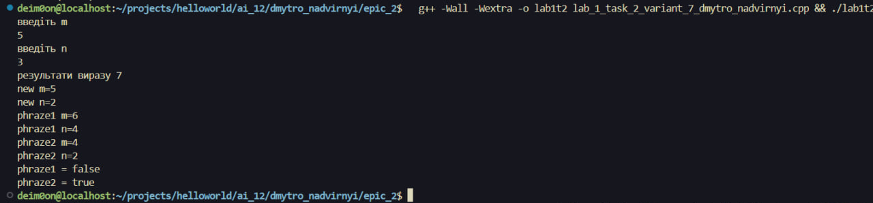
Рис. 4. Компіляція без попереджень і запуск lab_1_task_2_variant_7 (m=5, n=3)
Завдання №5 Algotester (Варіант 1) — «HP/Mana»
Рис. 5. Компіляція без попереджень і запуск algotester_task_1_variant_1
Завдання №6 Experimental Exercises Activities — Binary Calculations
- Згенеровані числа: y = 51, x = 19 (обидва в межах від 15 до 89).
- Переведення у двійкову систему (послідовним діленням на 2): y = 51₁₀ = 110011₂; x = 19₁₀ = 10011₂.
- Сума: 110011₂ + 10011₂ = 1000110₂ (= 70₁₀).
- Ділення суми на менше число (x = 10011₂): 1000110₂ ÷ 10011₂ = 11₂ (частка), остача 1101₂.
- Переведення у десяткову систему: частка 11₂ = 1·2¹ + 1·2⁰ = 3; остача 1101₂ = 1·2³ + 1·2² + 0·2¹ + 1·2⁰ = 13. Перевірка: 70 = 3·19 + 13.
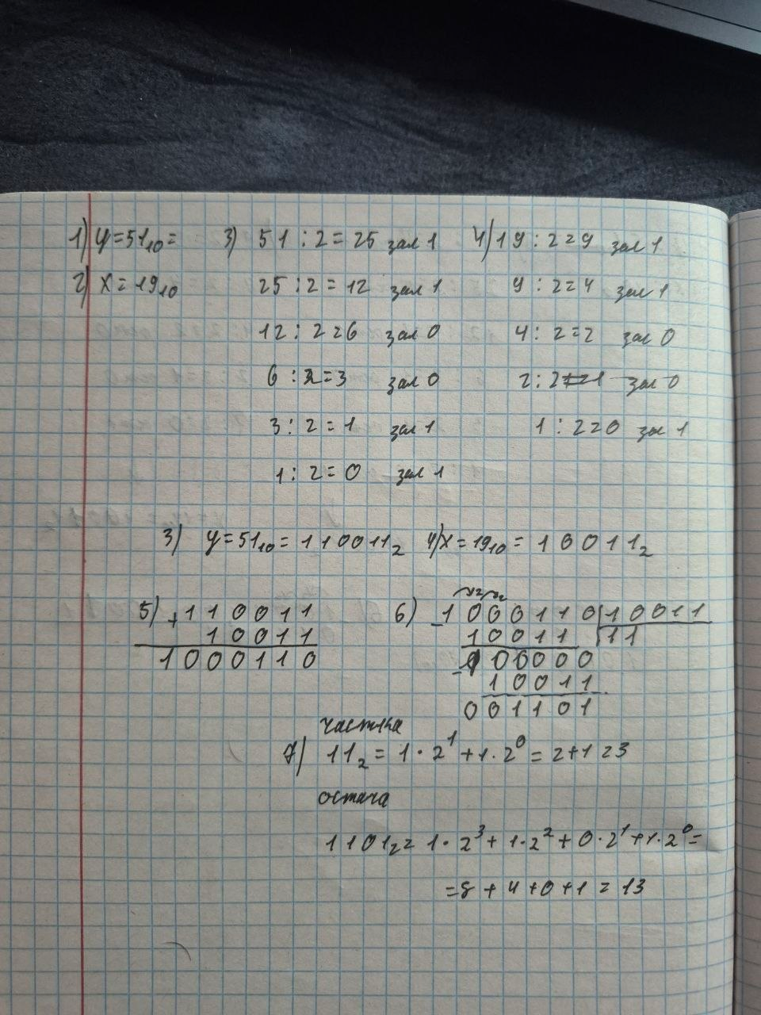
Рис. 6. Обчислення в двійковій системі числення (записи в зошиті)
Завдання №7 Practice Task — Аналізатор надійності пароля
- Усі 16 тест-кейсів з методички прогнані реально і збігаються з очікуваними результатами на 100% (перевірено компіляцією й запуском коду):

Блок-схема алгоритму:
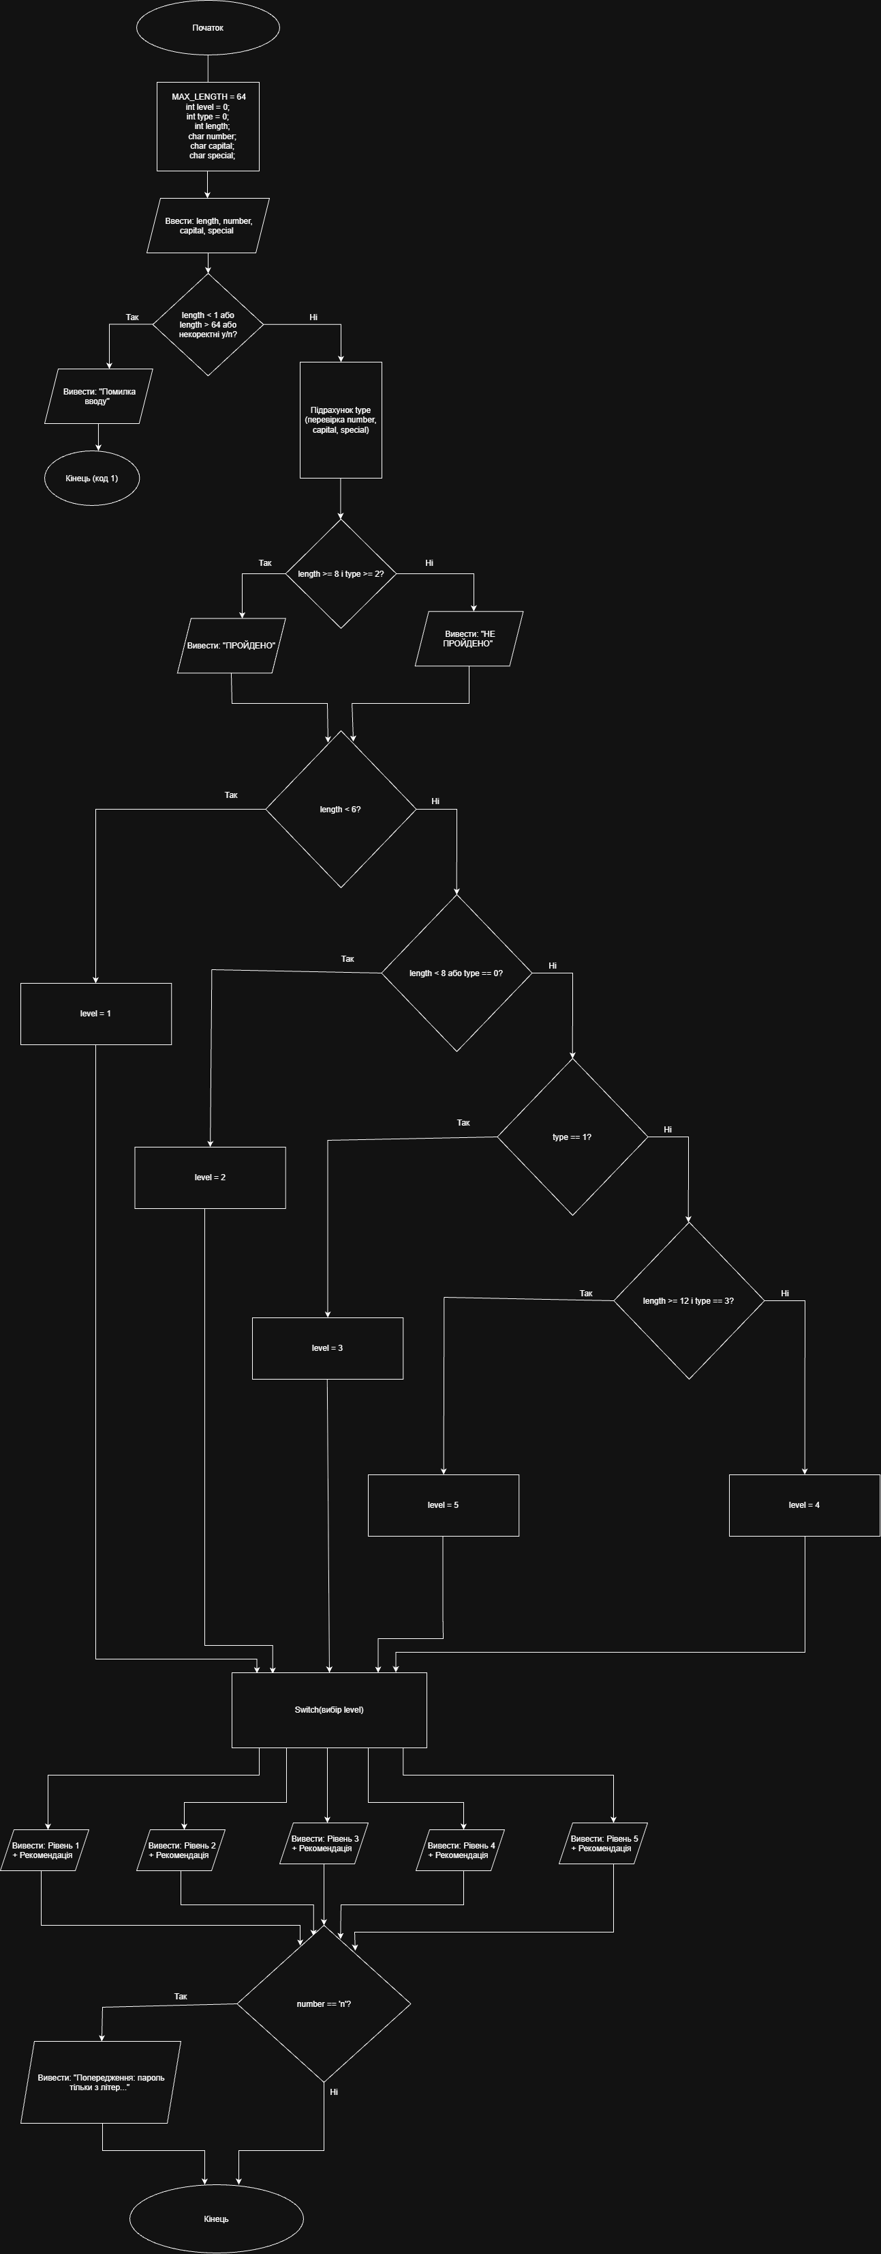
Рис. 7. Блок-схема до задачі «Аналізатор надійності пароля»
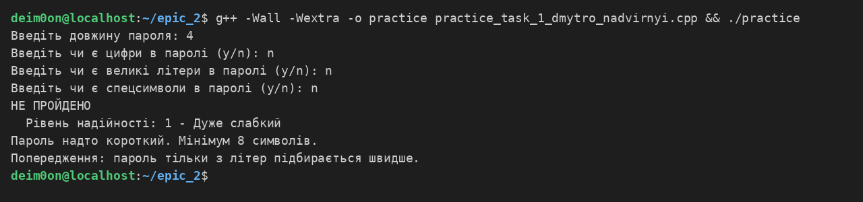
Рис. 8. Тест-кейс №1: 4; n; n; n → НЕ ПРОЙДЕНО, Рівень 1, попередження: так
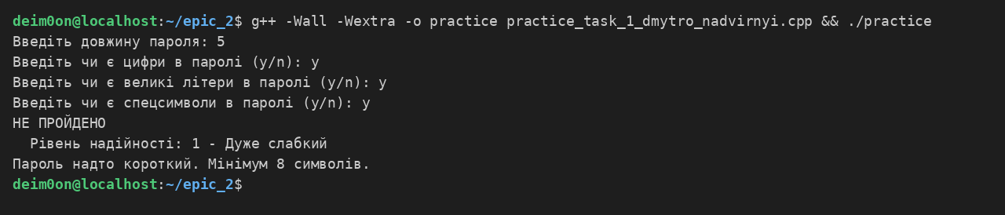
Рис. 9. Тест-кейс №2: 5; y; y; y → НЕ ПРОЙДЕНО, Рівень 1, попередження: ні
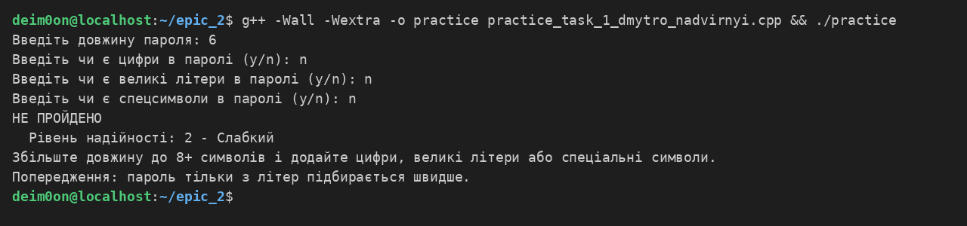
Рис. 10. Тест-кейс №3: 6; n; n; n → НЕ ПРОЙДЕНО, Рівень 2, попередження: так
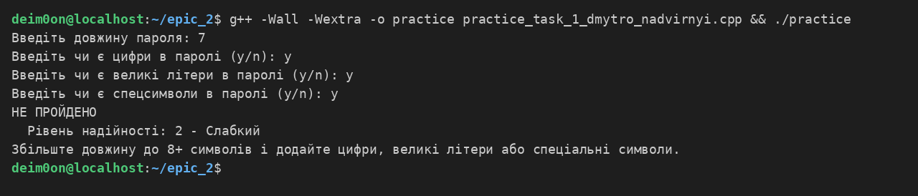
Рис. 11. Тест-кейс №4: 7; y; y; y → НЕ ПРОЙДЕНО, Рівень 2, попередження: ні
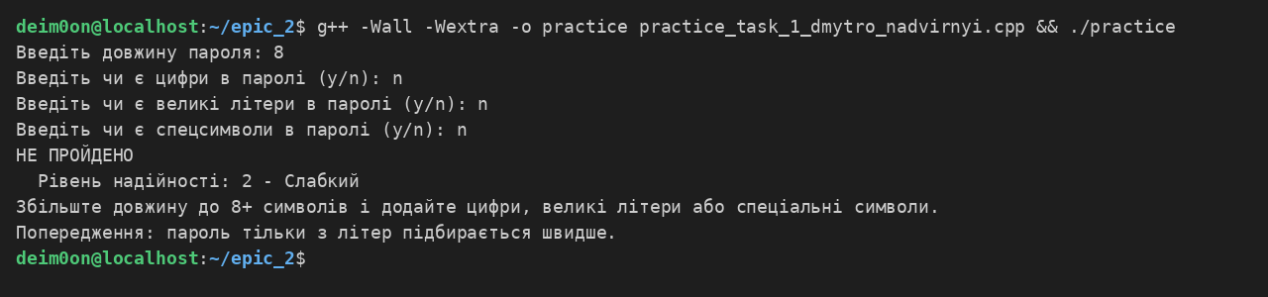
Рис. 12. Тест-кейс №5: 8; n; n; n → НЕ ПРОЙДЕНО, Рівень 2, попередження: так
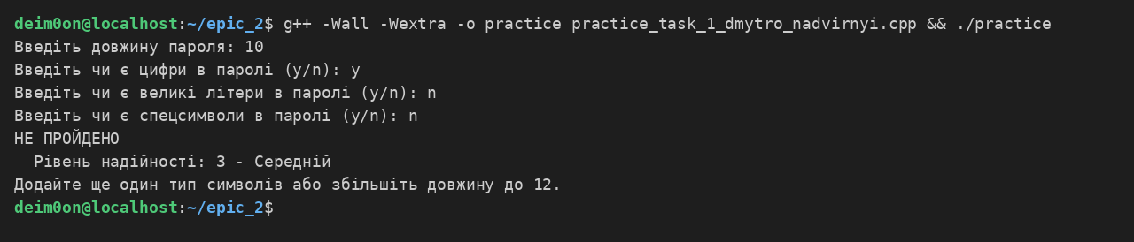
Рис. 13. Тест-кейс №6: 10; y; n; n → НЕ ПРОЙДЕНО, Рівень 3, попередження: ні
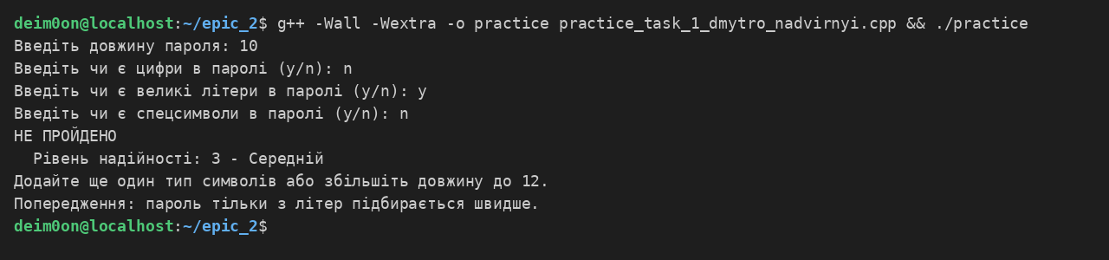
Рис. 14. Тест-кейс №7: 10; n; y; n → НЕ ПРОЙДЕНО, Рівень 3, попередження: так
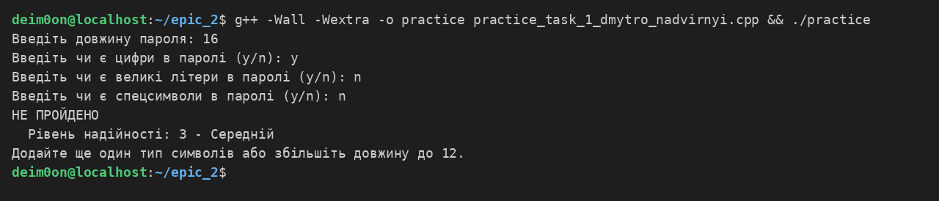
Рис. 15. Тест-кейс №8: 16; y; n; n → НЕ ПРОЙДЕНО, Рівень 3, попередження: ні
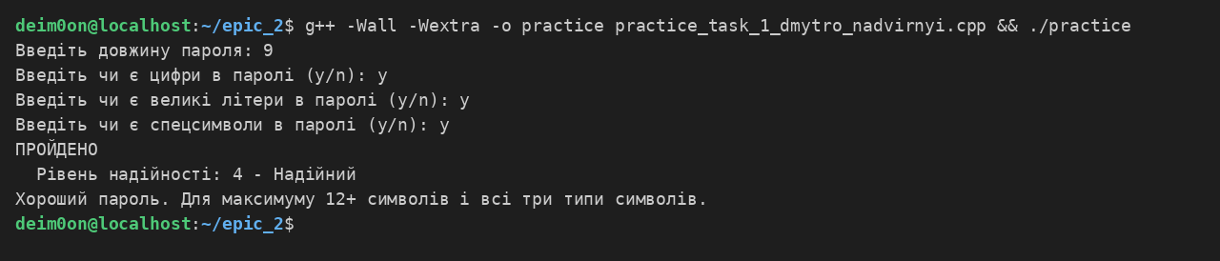
Рис. 16. Тест-кейс №9: 9; y; y; y → ПРОЙДЕНО, Рівень 4, попередження: ні
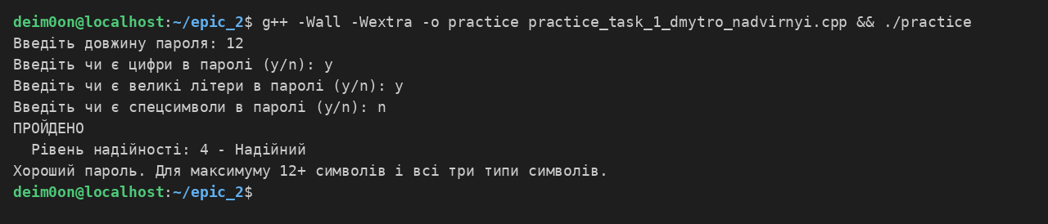
Рис. 17. Тест-кейс №10: 12; y; y; n → ПРОЙДЕНО, Рівень 4, попередження: ні
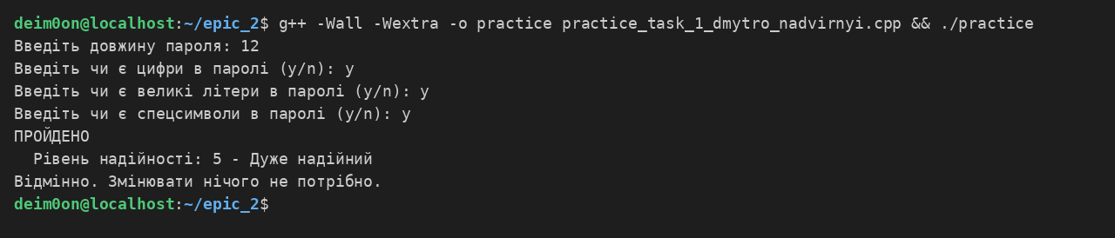
Рис. 18. Тест-кейс №11: 12; y; y; y → ПРОЙДЕНО, Рівень 5, попередження: ні
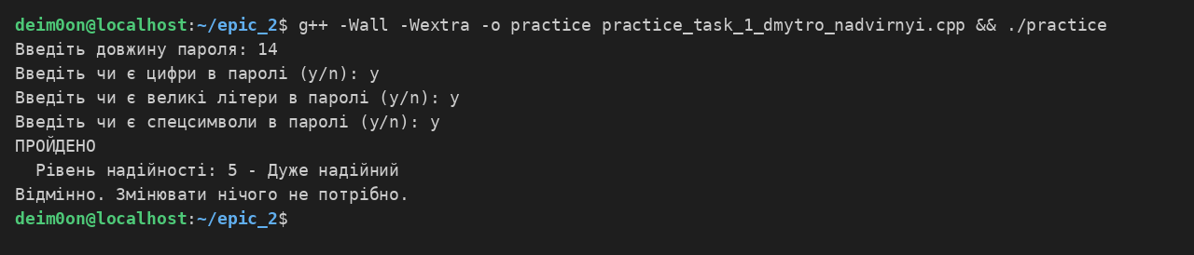
Рис. 19. Тест-кейс №12: 14; y; y; y → ПРОЙДЕНО, Рівень 5, попередження: ні
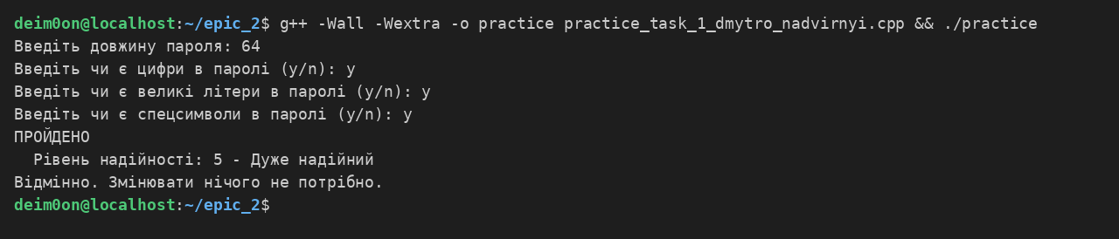
Рис. 20. Тест-кейс №13: 64; y; y; y → ПРОЙДЕНО, Рівень 5, попередження: ні
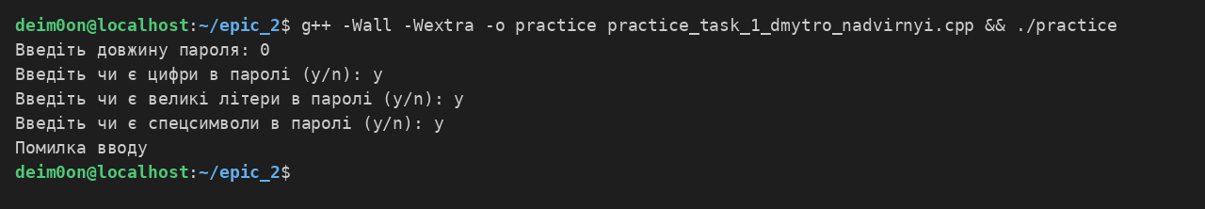
Рис. 21. Тест-кейс №14: 0; y; y; y → Помилка вводу
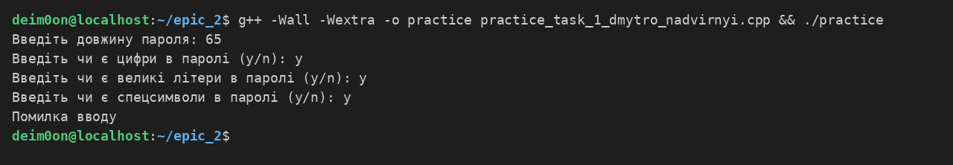
Рис. 22. Тест-кейс №15: 65; y; y; y → Помилка вводу
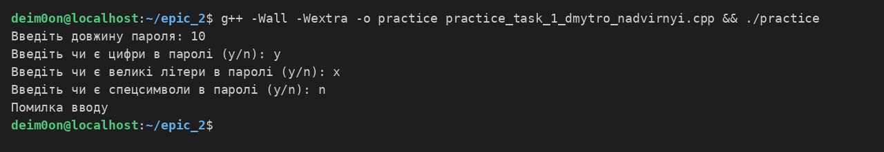
Рис. 23. Тест-кейс №16: 10; y; x; n → Помилка вводу
Завдання №8 Self Practice Task 1 — Algotester
Рис. 24. Компіляція без попереджень і запуск self_practice_algotester_task_1
Рис. 25. Компіляція без попереджень і запуск self_practice_algotester_task_2
Завдання №10 Self Practice Task 3 — Algotester
Рис. 26. Компіляція без попереджень і запуск self_practice_algotester_task_3
Загальний фактично затрачений час: близько 3 год.

6. Кооперація з командою:
Робота над Epic 2 велась за тим самим процесом, що й у Epic 1: завдання відстежувались на дошці Trello, зміни проходили через окрему гілку, пул-реквест і код-рев'ю від колег по команді.
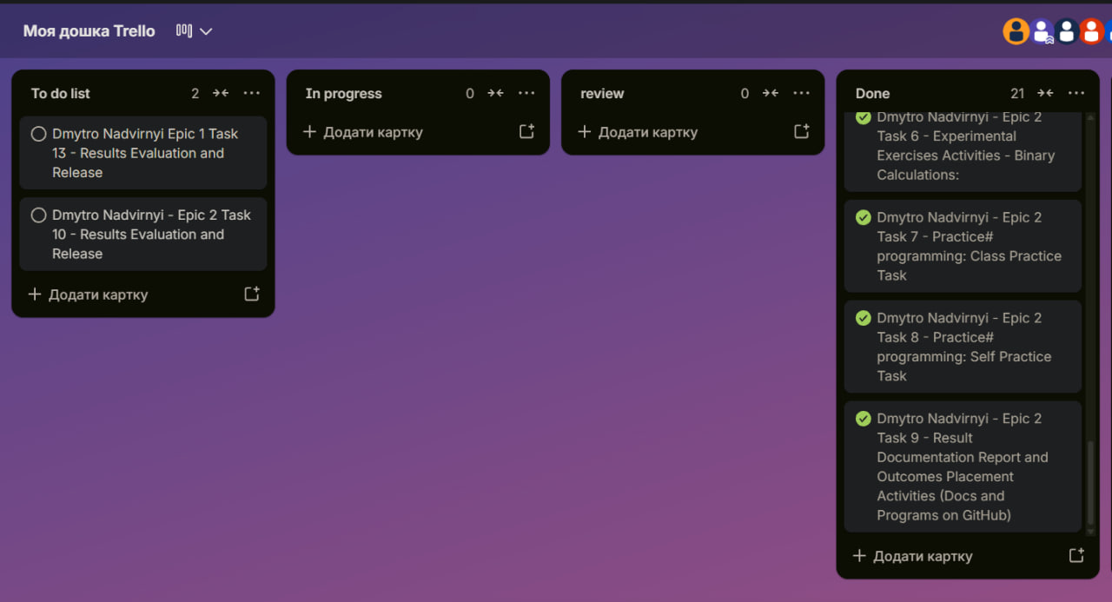
Рис. 27. Дошка Trello з тасками Epic 2
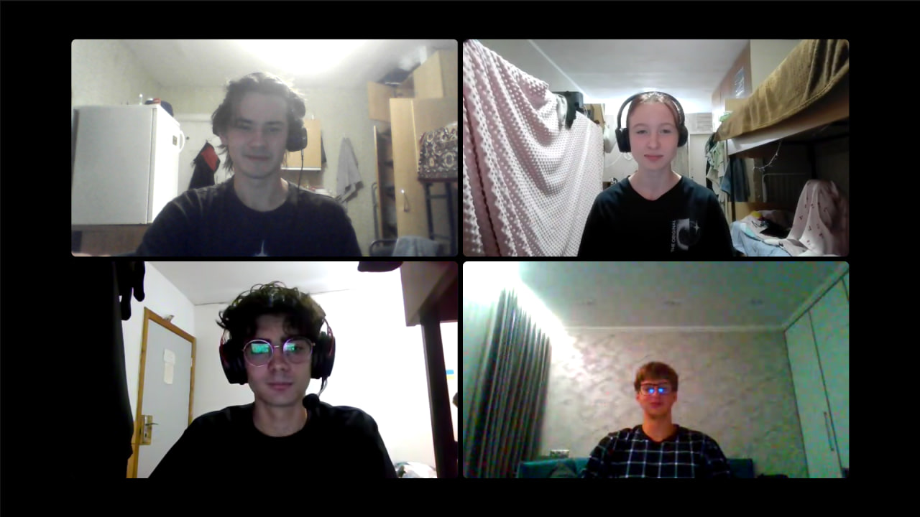
Рис. 28. Командний созвон щодо Epic 2
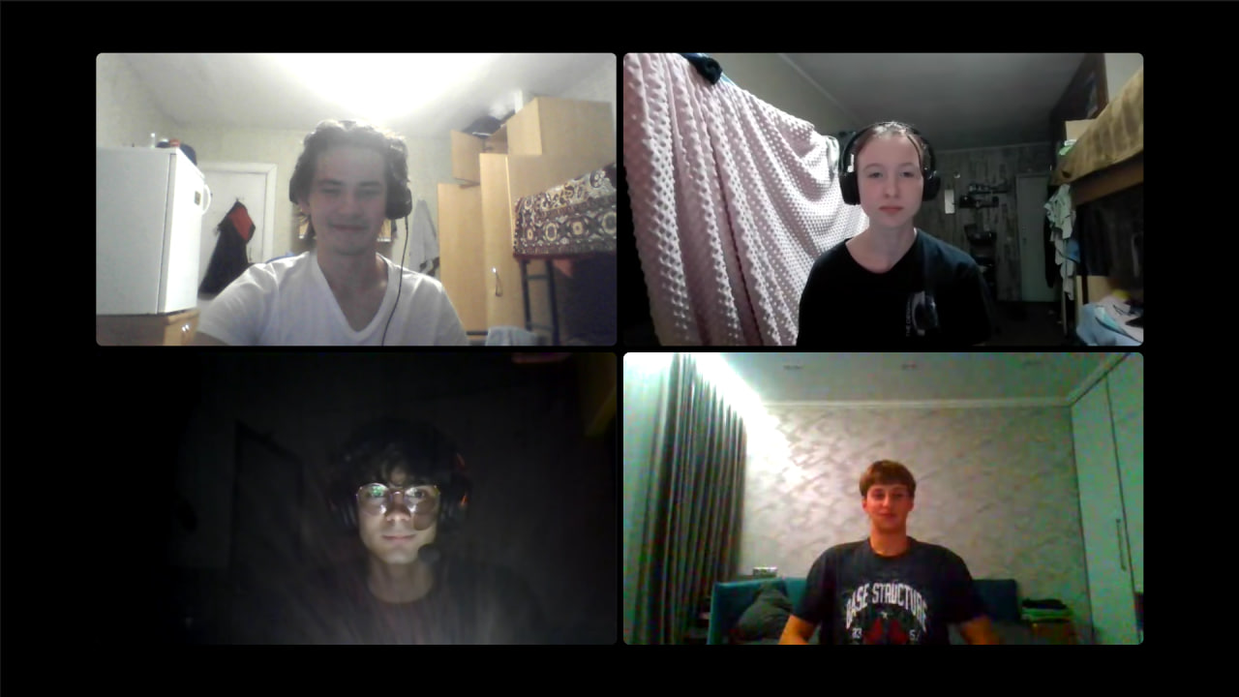
Рис. 29. Командний созвон щодо Epic 2 (продовження)
- Гілка epic_2_dmytro_nadvirnyi відкрита від main, зміни закомічені та надіслані на GitHub.
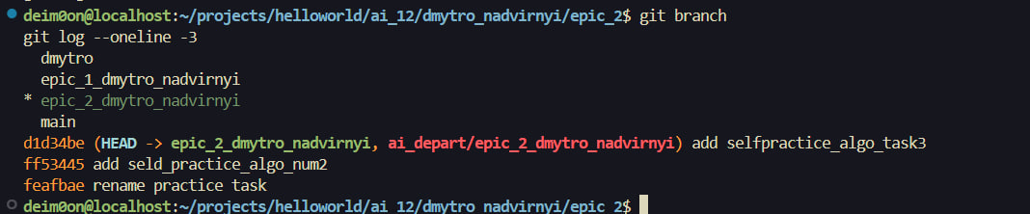
Рис. 30. Коміти гілки epic_2_dmytro_nadvirnyi, надіслані на GitHub
Pull Request: https://github.com/artificial-intelligence-department/ai_programming_playground_2026/pull/202
- PR пройшов код-рев'ю від двох рев'юерів команди, отримано 2 апруви перед мерджем.
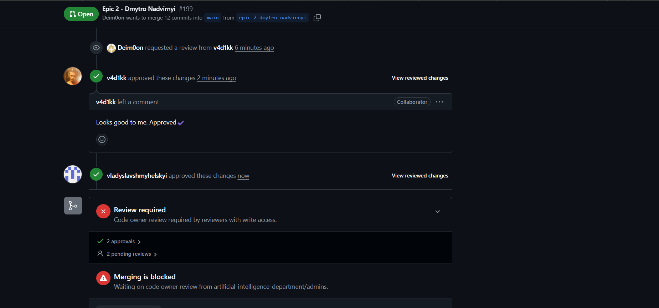
Рис. 31. Два апруви рев'юерів у Pull Request #199 (Code Review)

Висновки:
У ході виконання Epic 2 опрацьовано теорію по системах числення, типах даних, бібліотеках C++, лінійних та розгалужених алгоритмах і логічних операторах. Виконано лабораторну роботу №1 (два завдання за варіантом 7): порівняння точності обчислень типами double і float, та демонстрацію префіксних/постфіксних інкрементів і декрементів. Розв'язано задачу на Algotester за варіантом 1 та три самостійні задачі. Реалізовано практичне завдання «Аналізатор надійності пароля» з використанням if/else, if/else if, switch/case та всіх трьох логічних операторів (AND/OR/NOT), яке успішно пройшло всі 16 тест-кейсів з методички. Результати здано через Git/GitHub з проходженням код-рев'ю від команди, завдання велись у Trello. Здобуті навички:
- Типи даних: засвоєно розміри та діапазони основних типів C++, різницю в точності float і double.
- Системи числення: закріплено переведення чисел між 2-ю, 8-ю, 10-ю і 16-ю системами.
- Розгалужені алгоритми: отримано практику з if/else, if/else if, switch/case та логічними операторами.
- Побудова блок-схем: побудовано блок-схеми лінійного і розгалуженого алгоритмів у Draw.io.
- Тестування: складено та перевірено повний набір тест-кейсів для розгалуженого алгоритму.
- Командна робота: закріплено роботу з Git-гілками, пул-реквестами та код-рев'ю в команді.

